Projet Sokoban – Trophées de la NSI

Cahier des charges

L’objectif du projet est obtenir une application qui utilise :
- Une fenêtre.
- Un canevas.
- Des listes.
- Créer des graphiques, du texte, des composants graphiques.
- Des fonctions.
- Des événements.

Le travail doit se faire par groupe de 3 à 5 personnes.

Cette application va se faire en plusieurs étapes

Étape 1 : Il s’agira de recopier l’ensemble des codes fournis. C’est une démarche importante qui nécessite de coder sans erreurs, en comprenant ce que vous écrivez.

Étape 2 : Il s’agira de faire une version personnelle de l’application qui devra être une création numérique originale (→ Trophées de la NSI 2024).

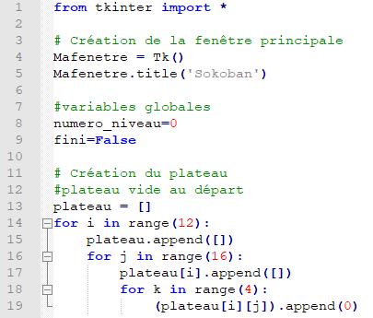
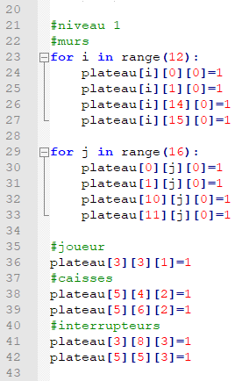

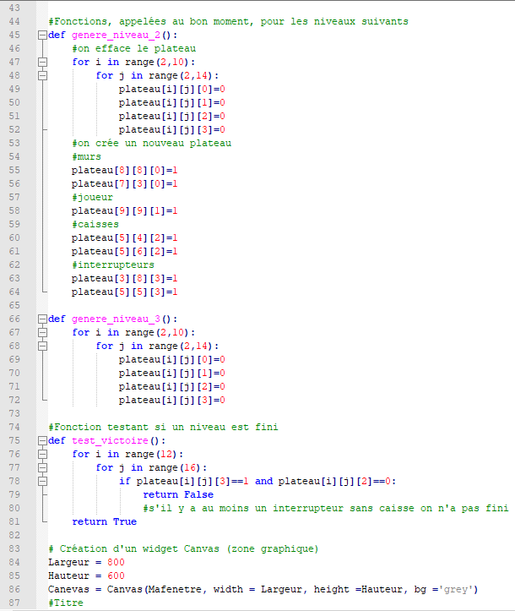

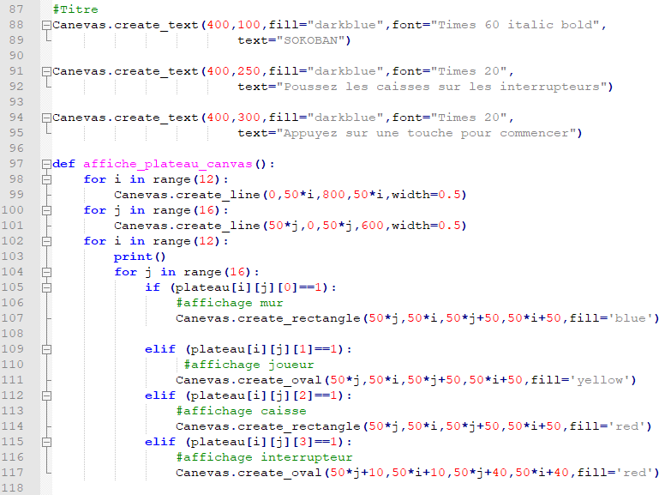

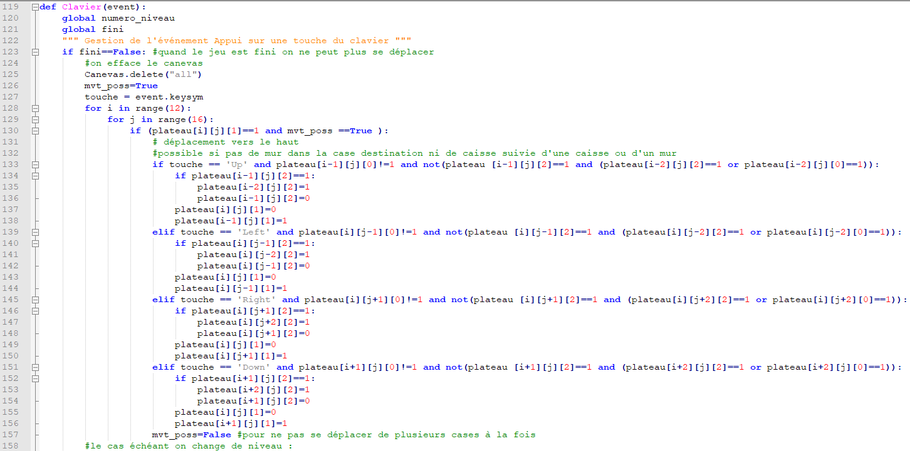

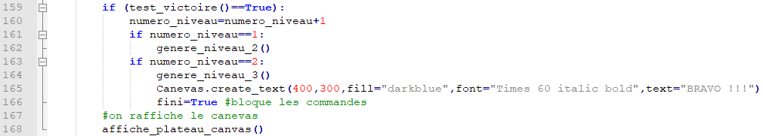

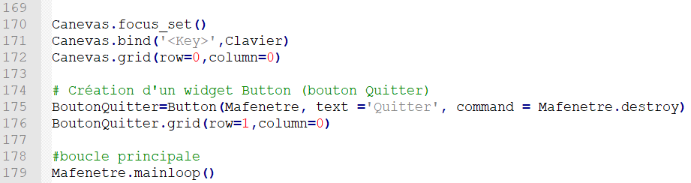
Exemples de niveaux supplémentaires :

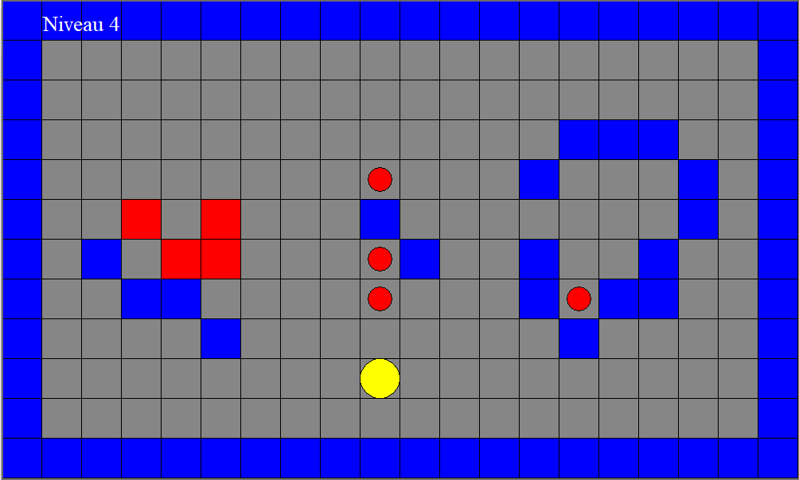

Des idées (liste ni impérative, ni exhaustive évidemment) :
- Afficher un compteur de déplacement (*)
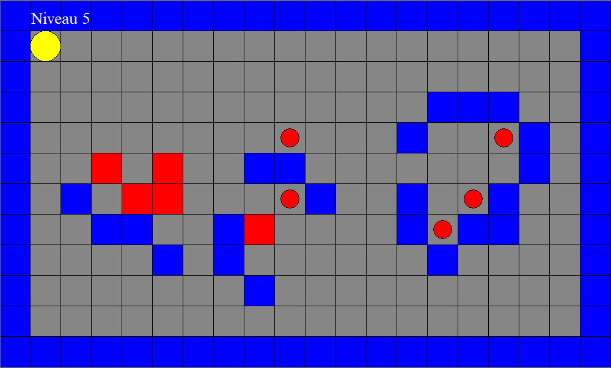
- Afficher un score (*)
- Permettre de recommencer un niveau (*)
- Agrandir le plateau de jeu (*)
- Faire des niveaux variés, de difficulté progressive. (**)
- Faire des niveaux avec des étages et des escaliers pour faire tomber les caisses. (***)
- Proposer 2 modes de jeux : 1 mode qui limite le nombre de déplacements, l’autre sans limitation. (**)
- Proposer un éditeur qui permet de créer soit même ses propres niveaux. (****)
- Modifier (= améliorer) l’aspect graphique (**)
- Ajouter une musique (**)
- Permettre de choisir les touches (*)
- Remplacer le carré pousseur par un personnage (**)

Le livrable

Vous rendrez votre travail sous forme d’un dossier zippé nommé Nom1_Nom2.zip via la messagerie ou le casier de l’ENT à Louis-Marie Madrias.

Le dossier zippé doit contenir :

- le code source commenté (10 points),
- une vidéo de 2 min max de présentation de l’équipe et du projet (5 points),
- une documentation de 4 pages (5 points).

